TRONICAL S.A.S.
Calle 56 B No. 17-71, Torre 8, Apto. 1304, Condominio Residencial Amaranto Club House
3214059600 - tronicalsas@gmail.com
Neiva, Huila

Señores
(Cliente)
Ciudad

Asunto: Política de Devoluciones y Garantías
Producto: Video Laringoscopio Isométrico – LARINGOCEL

Estimado cliente:

Agradecemos su confianza en la adquisición del Video Laringoscopio Isométrico – LARINGOCEL, un dispositivo diseñado para ofrecer seguridad, precisión y alto desempeño en procedimientos de videolaringoscopía.

Con el fin de garantizar una experiencia satisfactoria y transparente, le informamos a continuación nuestra política de devoluciones y garantías, aplicable a este producto:

- Garantía del producto: El Video Laringoscopio Isométrico – LARINGOCEL cuenta con una garantía de 6 meses a partir de la fecha de entrega al cliente, la cual cubre defectos de fabricación, materiales y funcionamiento bajo condiciones normales de uso. Esta garantía no cubre daños ocasionados por:

- Uso indebido o contrario a las instrucciones del fabricante
- Manipulación inadecuada o reparaciones no autorizadas.
- Golpes, caídas, humedad excesiva o exposición a agentes corrosivos.
- Intervenciones técnicas por personal no autorizado.

- Procedimiento para devoluciones y reclamaciones por garantía: Para hacer efectiva una devolución o reclamación por garantía, el cliente deberá:

- Comunicar la novedad por escrito al correo tronicalsas@gmail.com, adjuntando:
    - Descripción detallada del problema.
    - Copia de la factura de compra.
    - Fotografías o video si aplica.
- Entregar el producto en su empaque original, con todos sus componentes y accesorios incluidos.
- Permitir la evaluación técnica del equipo por parte de nuestro departamento de calidad.

En caso de validarse la garantía, se procederá con la reparación, reemplazo o nota crédito, según corresponda. Si la garantía no aplica, se informará al cliente junto con las causas.

Estamos comprometidos con la calidad de nuestros dispositivos y el respaldo técnico postventa. Para cualquier duda adicional, no dude en contactarnos.

Cordialmente,

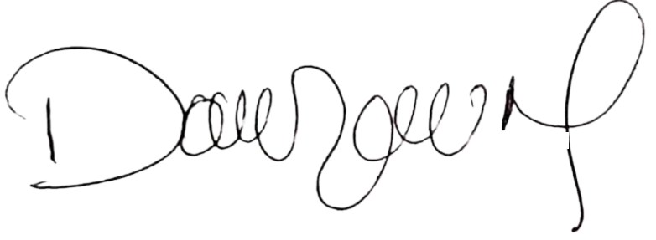

Danivia Villegas Mejía
Gerente
Tronical S.A.S.

